Έντυπο Καταγραφής Πληροφοριών και Συγκέντρωσης Εκπαιδευτικού Υλικού για τα Ανοικτά Μαθήματα
Έκδοση: 1.03, Νοέμβριος 2014

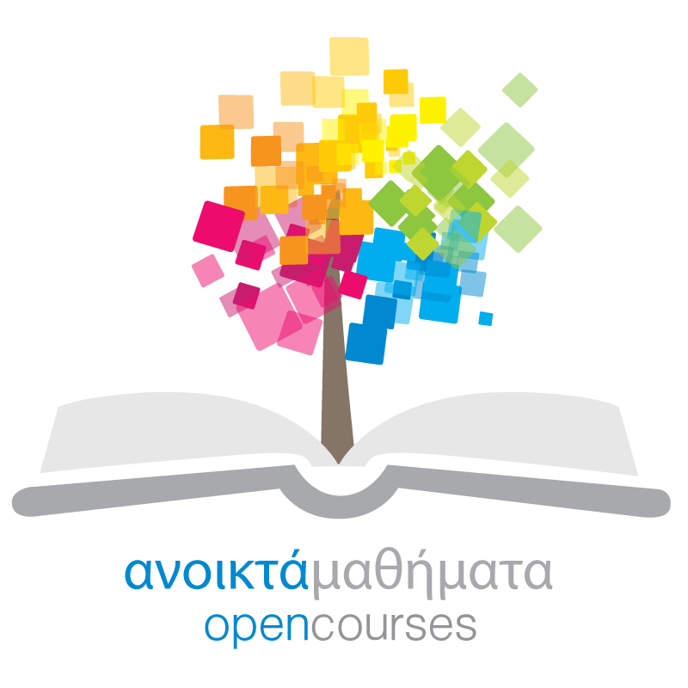

Δράση «Ανοικτά Ακαδημαϊκά Μαθήματα στο Πανεπιστήμιο Αιγαίου»
Σύνδεσμος: http://opencourses.aegean.gr
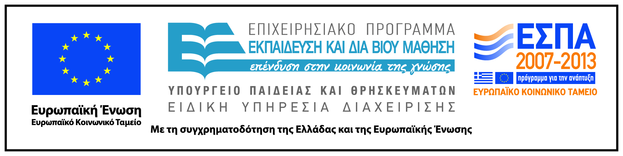

Γενικές Πληροφορίες Μαθήματος
Όνομα διδάσκοντος / διδασκόντων | Ιωάννης Χατζόπουλος
Instructor(s) name | Ioannis Hatzopoulos
Τίτλος Μαθήματος | Περιβαλλοντικές Εφαρμογές Σ.Γ.Π.
Δικτυακός τόπος μαθήματος | https://eclass.aegean.gr/courses/ENV126/
Κωδικός Μαθήματος (Course Code) όπως αναφέρεται στο Φοιτητολόγιο | 336ΚΕΥ
Επίπεδο μαθήματος/Κύκλος σπουδών (Course level/cycle). | Προπτυχιακό (Undergraduate)
Έτος σπουδών (Year of Study): | 3
Εξάμηνο (Semester). | 6
Γλώσσα διδασκαλίας | Ελληνική
Περισσότερα για τον/τους διδάσκοντες (More about the instructor(s)).
Φωτογραφία διδάσκοντος
Περιγραφή μαθήματος | Εξοικείωση με προχωρημένες μεθόδους των Γεωγραφικών Συστημάτων Πληροφοριών (ΓΣΠ) και στη συνέχεια εκπόνηση ολοκληρωμένης τελικής εργασίας σε θέματα περιβάλλοντος χρησιμοποιώντας σύγχρονα συστήματα ΓΣΠ όπως το Qgis, Grass, ARCGis, Geomedia, Idrisi κλπ. Η εργασία εκπονείται ατομικά ή ομαδικά σε περιβαλλοντική εφαρμογή ΓΣΠ από τα τρέχοντα ερευνητικά προγράμματα του Τμήματος Περιβάλλοντος.
Λέξεις κλειδιά (Keywords) | ΓΣΠ, Εφαρμογές ΓΣΠ , Δεδομένα, Μοντέλα, δομές, Χωρική ανάλυση, Γεωστατιστική, Τηλεπισκόπηση & ΓΣΠ, Ψηφιακά Μοντέλα Εδάφους, Διαχείριση Υδατικών Πόρων, Λήψη Αποφάσεων, Φυσικές Καταστροφές.

